Мақсаты: Ойынды тәрбие құралы ретінде пайдаланып, бала сезімін кеңейтіп, тілін ұштастырып, жол ережесін жасына сай меңгерту. Көшеде жүру ережесін білу арқылы жолда жүру мәдениетін үйретіп, сақтыққа тәрбиелеу.
Тәрбиеші:Балалар біздің бүгінгі күніміз өзгеше,біз бүгін «Бағдаршам еліне» саяхатқа барамыз,ол жерден көп нәрсені көзбен көріп, жақсы әсер аламыз деп ойлаймын.Балалар жол сапар барысында көп жол қиылыстары кездеседі, жол ережесін мұқият сақтауымыз керек.
Бүгін «Бағдаршам – әлемі» атты тақырыпты өтеміз, яғни жолда жаяу жүру ережесімен танысамыз.
— Бағдаршамның неші түсі болады?
— Үш түсті кім атап береді?
— Осы үш түсті біріктірсе, не пайда болады?
Бағдаршам.
— Өте дұрыс, бұл бағдаршам екен. Қазір мен бағдаршамның не үшін керек екенін айтып берейін. Сендер мұқият тыңдап алыңдар. Бағдаршам бізге жол қиылыстарынан өтуге көмектеседі. Жаяу жүрушілерді жол апатынан сақтайды. Жолдан өтерде өте мұқият болу керек. Жолдан жүгіріп өтуге болмайды.
Бағдаршамның үш көзі — үш түрлі. Бағдаршам бар қиылыста адамдар өтетін ақ жолақтар болады. Бағдаршамның қызыл көзі жанғанда көліктер тоқтайды, ал адамдар жаяу жүрушілер ақ жолақтармен өтеді.
Бүгін бізге қонаққа жол сақшысы келе жатыр, қанеке бәріміз амандасып алайық.
Олай болса, көшеден өткенде арнайы ақ жолақтардан өту керек. Жол қиылысында аса абай бол, көшелерде, жолдарда доп ойнауға, шанамен сырғанап ойнауға, болмайды балалар.
Ғажайып сәт. Ортаға жол сақшысы келеді.
— Сәлеметсіңдерме балалар?
— Балалар бізге қонаққа кім келді?
— Жарайсыңдар, балалар! Жол сақшысы жолда жүру ережесін қадағалайтын маман иесі. Қанекей балалар, жол сақшысымен жолда жүру ережесімен танысайық!
Ойын: «Көлік жүргізушісі»
Шарты: Ойын бастаушы қолына көлік рөлін алып, кедергілер арасынан өтіп, межені айнала кері жүгіріп келіп, рөлді келесі ойыншыға табыстайды.
— Жарайсыңдар балалар, келесі ойынымыз көшеде велосипедті қалай тебеді екенсіңдер, соны тексерейік.
Ойын: «Кім бірінші?»
Шарты: ойын бастаушы велосипедке отырып, межені айналып келіп, эстафетаны келесі ойыншыға табыстайды. Қай топ бірінші келсе, сол топтың жеңгені.

— Жарайсыңдар балалар, келесі ойынымыз бағдаршам түстеріне байланысты.

Ойын: «Кім епті?»
Шарты: балалар бағдаршам түстері бойынша топқа бөлініп, өз түстеріне қарай, доптарды себетке жинау.

Қимылды ойын: «Бағдаршам»
Шарты: Қолдарына жалауша ұстаған балалар, әуен бойынша шеңбер бойымен айнала жүріп билейді, әуен тоқтаған кезде, жалауша түстеріне қарай топтасады.

Жол Сақшысы: Адамдар жолдан бағдаршамға қарап өтеді. Жол қиылысындағы бағдаршамның жанып, ауысып тұратын үш түсті көзі бар. Бірінші қызыл көзі жанғанда «тоқтап тұр» деген белгі береді. Сары түсі жанғанда «дайындал» деген белгі береді. Ал үшінші жасыл түсі жанғанда өтуге болады. Жол Сақшысы бағдаршам макетін қолдана отырып, түсіндіреді, яғни бағдаршам жолдан өту тәртібін реттейді екен.

-Сендер енді жол ережесін білетін болдыңдар. Жол ережесін мұқият сақтап жүрсеңдер ешқандай жол апаты болмайды – деп, түсіндірді, яғни бағдаршам жолдан өту тәртібін реттейді екен.

Осымен, ойын-сауығымыз аяқталды. Сау болыңдар балалар!

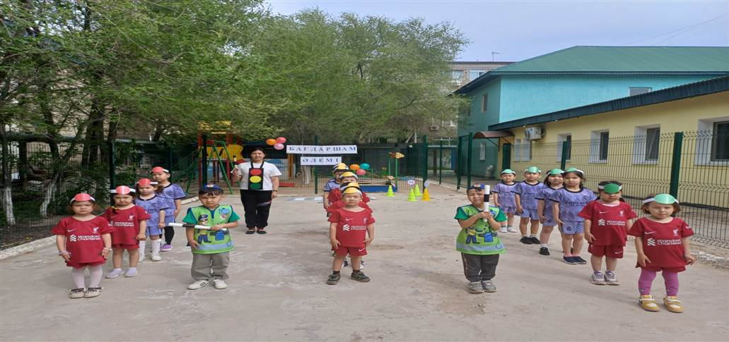

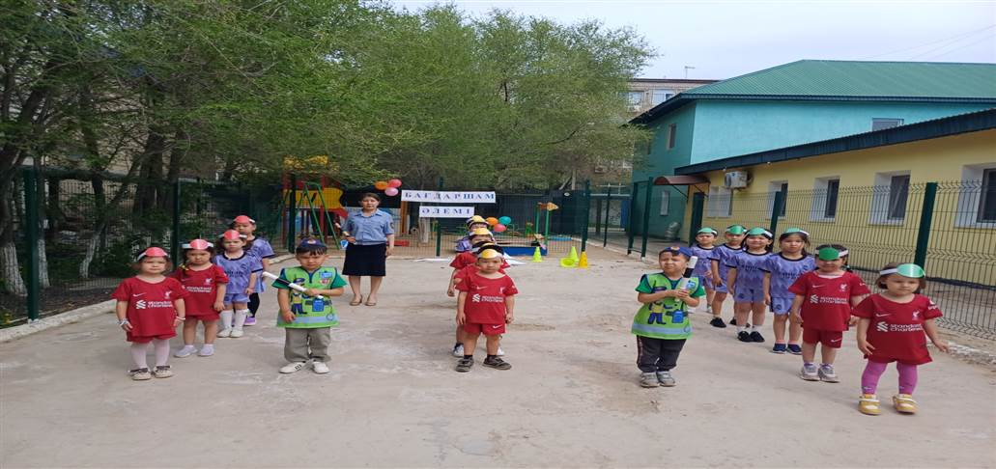
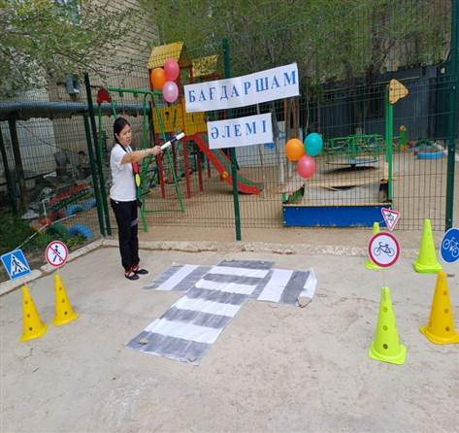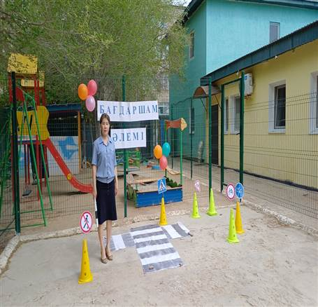
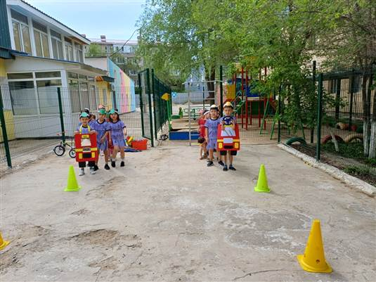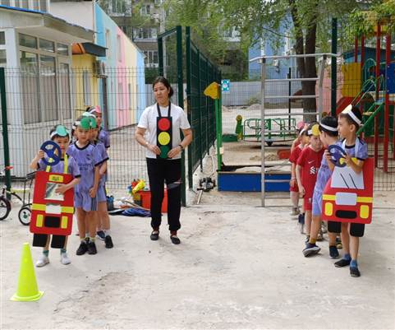
Ойын «Көлік жүргізушісі»
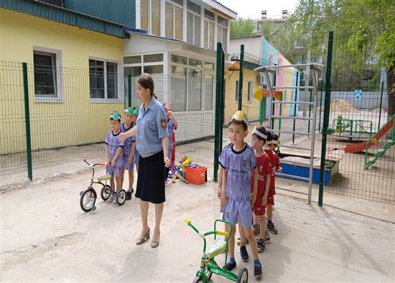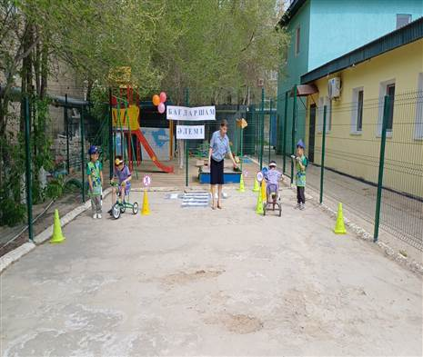
Ойын «Кім бірінші» (велосипедпен жарысу)
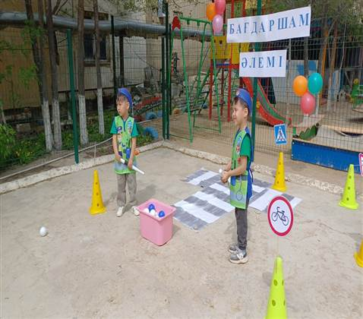 и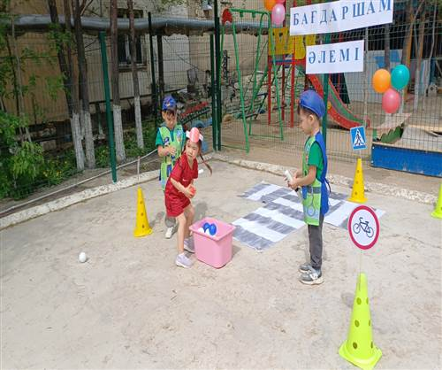
Ойын «Кім епті»

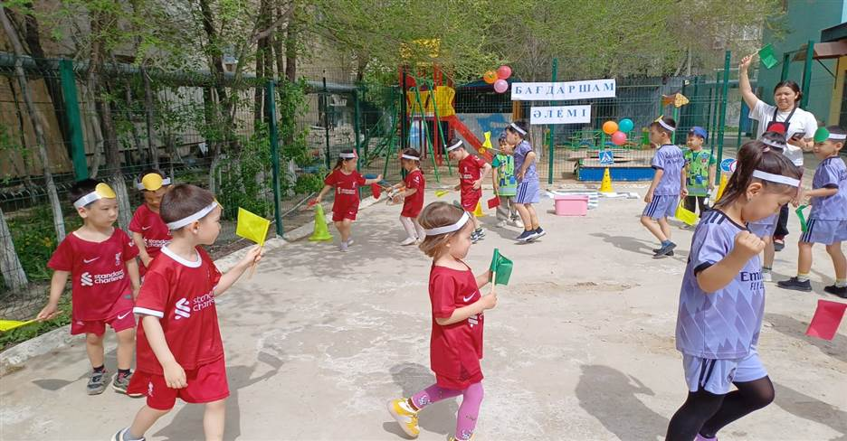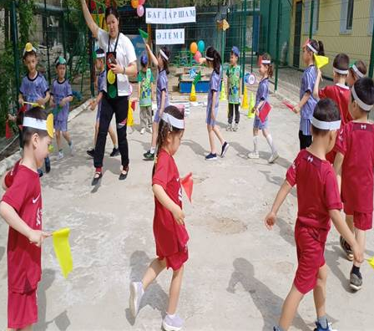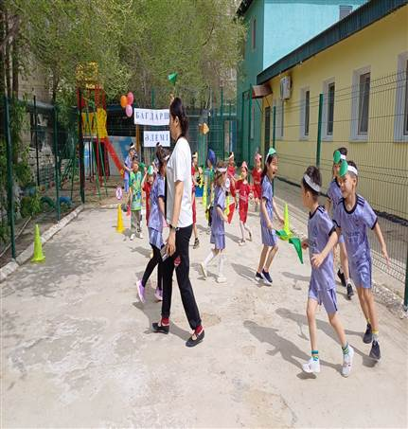
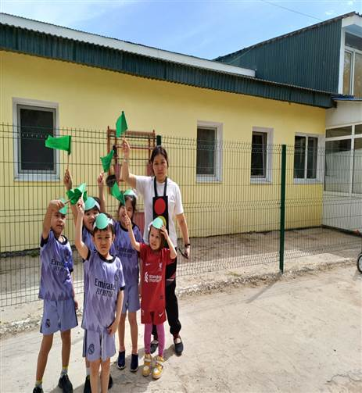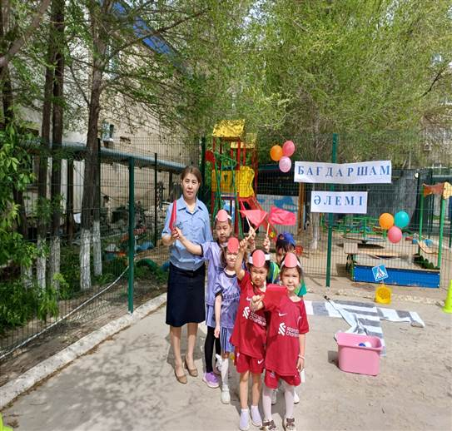
Қимылды ойын «Бағдаршам»
ЖШС «Жас Батыр Атырау» балабақшасы

Ойын сауық
Бағдаршам әлемі
Ересек тобы «Жұлдыз»
Күні: 19.05.2024
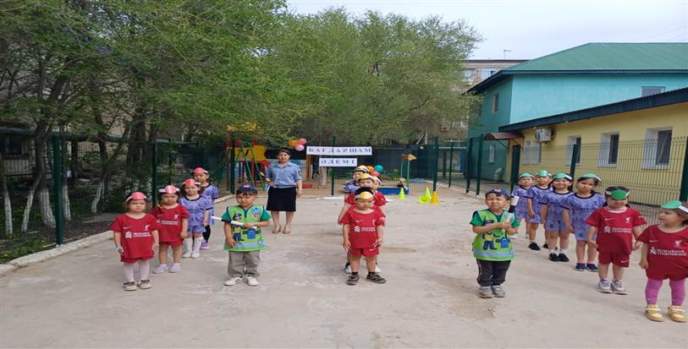
Тәрбиеші: Сагипова Н.Т

Атырау қаласы 2024ж
ЖШС «Жас Батыр Атырау» балабақшасы

Ойын сауық
Бағдаршам әлемі
Мад тобы «Қарлығаш»
Күні: 19.05.2024
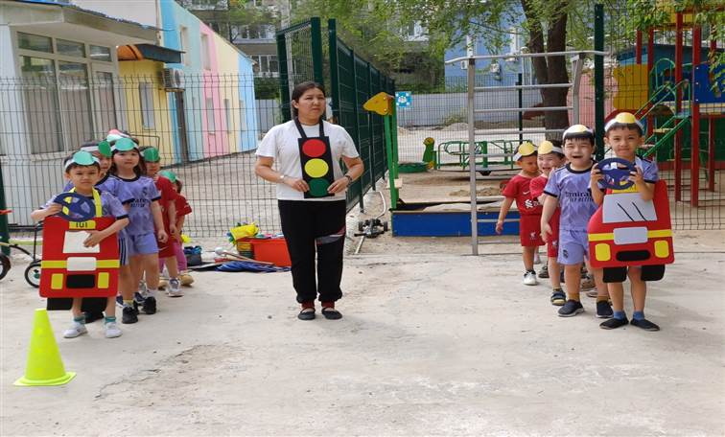
Тәрбиеші: Хайдарова Ж,К

Атырау қаласы 2024ж

